Агрегатная функция – это функция, которая выполняет вычисление на наборе значений и возвращает одиночное значение.

Общая структура запроса с агрегатной функцией
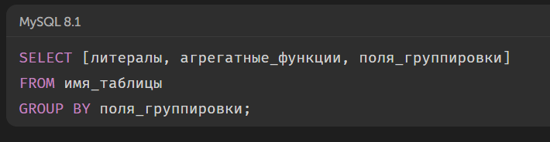
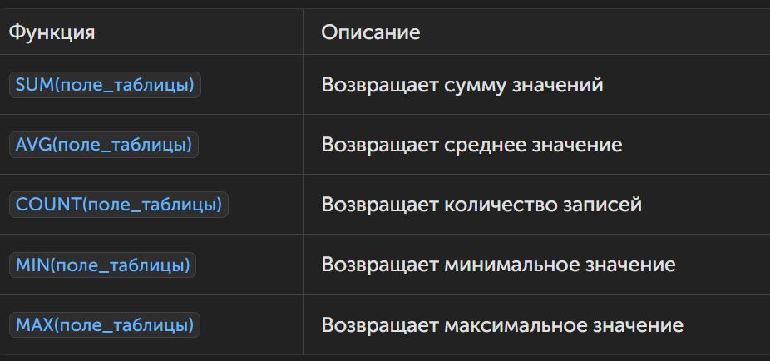

Агрегатные функции применяются для значений, не равных NULL. Исключением является функция COUNT(*).

Найдём количество каждого вида жилья и отсортируем полученный список по убыванию:
